REVISÃO SITE

Fotos, mini bio e logos:
https://drive.google.com/drive/folders/15bGByGjL3DxWYIaFmdPoFsR6DnlCBGi1?usp=sharing
- Menu principal + contagem regressiva
Pensamos em unificar a barra do menu principal com a contagem regressiva, deixando tudo em uma única faixa fixa no topo da página.
Como referência de estética e comportamento, gostamos deste modelo: https://brasil.tastefestivals.com/ , onde a barra opaca permanece visível mesmo quando o usuário rola a página.
A estrutura da barra seria:
- Alinhado à esquerda: Menu (Programação | Palestrantes | Patrocínio | Contato)
- Centralizado: Logo do evento
- Alinhado à direita: Contagem regressiva + botão “GARANTA SEU INGRESSO”

Banner Principal
- Substituir o vídeo atual:
https://drive.google.com/drive/folders/1qNSPm8FUNJVA6XYhKDSH2QqCrKsPIyMY
- Alterar tema: O agro que produz, conecta e inspira
- 03 de setembro de 2026
- Parque Ney Braga Eventos
- Londrina - PR
- CTAs: GARANTA SEU INGRESSO e SEJA PATROCINADOR

Fórum em Números
- Posicionar esta seção antes da seção de palestrantes.
- manter a opção imersivo
- alterar fotos
- Alterar o título para:
O Fórum em números | Edições anteriores
- Excluir o texto:
"Os números não mentem"
- Reduzir o tamanho e a proporção dos quadrados/cards para deixar a seção mais leve e equilibrada visualmente.
- Atualizar os indicadores para:
+ 2.300 Participantes | +60 Palestrantes e Painelistas | +50 Patrocinadores e Parceiros Institucionais

Seção: Sobre o Evento
- Posicionar a seção Sobre o Evento antes da seção de palestrantes
- Nesta seção, incluir uma foto e o seguinte texto:
- alterar foto
O Fórum do Agronegócio, promovido pela Sociedade Rural do Paraná, é um dos principais encontros de lideranças, especialistas e produtores para discutir os caminhos do setor e as transformações que impactam o agro brasileiro.
Em 2026, ano em que a entidade celebra seus 80 anos de história, a 7ª edição do Fórum traz o tema:
"O agro que produz, conecta e inspira".
Mais do que debater tecnologia, produtividade e mercados, o Fórum propõe uma reflexão sobre o papel do Brasil no cenário global e a conexão entre quem produz no campo e quem consome na cidade.
Um ambiente de conteúdo, relacionamento e visão de futuro, reunindo os protagonistas que impulsionam a transformação do agronegócio.

Palestrantes
- Utilizar um formato rotativo/carrossel para apresentação dos palestrantes, seguindo a referência apresentada.
- Padronizar todas as imagens com a mesma identidade visual, aplicando um fundo único alinhado às cores do layout do evento e inserindo a logo da instituição/empresa do palestrante sobreposta à imagem.
- Cada palestrante deverá conter:
  - Foto
  - Nome
  - Cargo
  - Logo
- Já possuímos as fotos/mini bios e logo dos palestrantes neste link: ihttps://drive.google.com/drive/folders/15bGByGjL3DxWYIaFmdPoFsR6DnlCBGi1?usp=sharing
Referência: 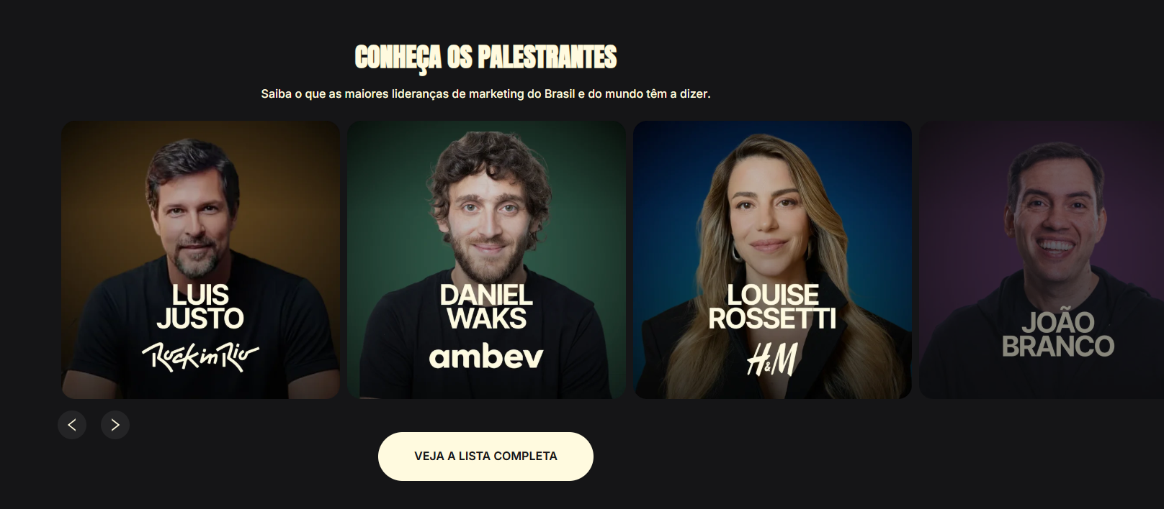
- Programação:
- pode retirar esse texto:
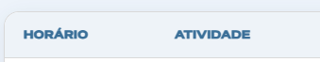
- já temos a programação completa:
08h00 - CREDENCIAMENTO E RECEPÇÃO
Brasil como potência agro: o que define os próximos anos
09H10 - ABERTURA OFICIAL
09H45 PAINEL 1
Brasil como potência agro: o que define os próximos anos
11h00 PAINEL 2
Rastreabilidade nas cadeias agroalimentares
12h00 ALMOÇO E NETWORKING
14H15 PAINEL 3
Clima, carbono e sustentabilidade: da pressão à oportunidade
15H30 PAINEL 4
Comunicação: quem conta a história do agro?
16H45 PALESTRA MAGNA
O agro que produz também pode inspirar
17H45 HAPPY HOUR

Ingressos e Patrocínios
- Unificar as seções de Ingressos e Patrocínios em um único bloco, seguindo como referência a estrutura utilizada no site da Expo Londrina.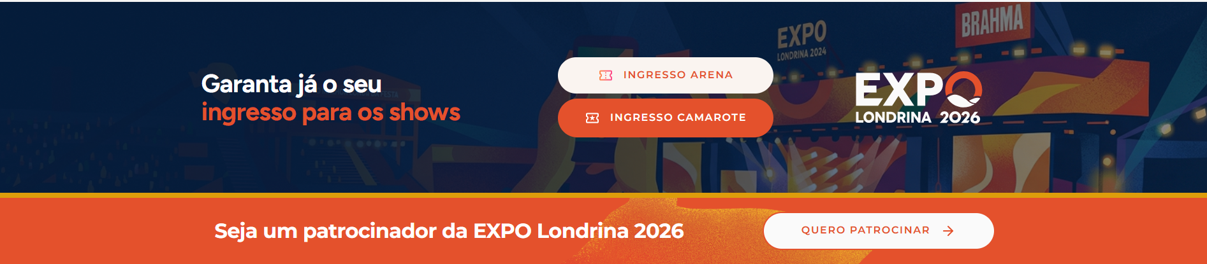

Bloco 1 – Ingressos
- Incluir uma foto de fundo + logo ou somente logo fórum - como na referência
- Utilizar os seguintes textos:
Garanta seu ingresso para o Fórum 2026
Veja as opções e escolha o seu.
CTA: VER INGRESSOS

Bloco 2 – Patrocínios
- Alterar o layout atual para ficar alinhado visualmente ao bloco de ingressos, mantendo a mesma linguagem visual da seção.
- Utilizar os seguintes textos:
Seja um patrocinador
Posicione sua marca ao lado das principais lideranças do agro, ampliando sua visibilidade e fortalecendo conexões estratégicas.
CTA: QUERO PATROCINAR
- Quem constrói o Fórum

- Optamos pela versão clara. E a princípio só vamos colocar a realização SRP

- Sobre a realizadora
O Fórum do Agronegócio é uma realização da Sociedade Rural do Paraná, entidade que celebra 80 anos de história em 2026 e é referência na defesa, representação e desenvolvimento do agronegócio brasileiro. Ao longo de sua trajetória, a SRP conecta produtores, lideranças e instituições, promovendo iniciativas que impulsionam a inovação, a competitividade e a sustentabilidade do setor.
CTA: Conheça a Sociedade Rural do Paraná

- Localização
- diminuir o tamanho do bloco de localização
- alterar data para 03 de setembro de 2026

- Rodapé
- incluir ícones redes sociais SRP (insta, facebook, linkedin)

Obs:
- tirar contagem regressiva do final, pois estará da barra do menu
- 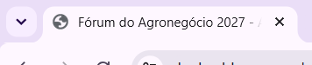 atualizar para Fórum do Agronegócio 2026 e colocar o ícone da logo

- Menu Programação
- alterar para Fórum do Agronegócio 2026
- deixar apenas um dia de evento 03 SET
- atualizar com a programação
- tirar a informação de “palco principal”

- Menu Contato
- criar uma página de contato:

CONTATO

Informações gerais
Para informações sobre programação, ingressos, inscrições ou demais assuntos relacionados ao Fórum do Agronegócio, entre em contato pelo e-mail marketing@srp.com.br ou pelo WhatsApp (43) 3378-2020.

Patrocínio
Para informações sobre cotas de patrocínio e oportunidades de apoio ao evento, entre em contato pelo e-mail comercial@srp.com.br ou pelo WhatsApp (43) 3378-2061.

Imprensa
Para atendimento à imprensa, entre em contato pelo e-mail imprensa@srp.com.br ou pelo WhatsApp (43) 3378-2022.

- Menu Ingresso
Sua experiência começa aqui
Ingressos
Escolha seu ingresso e prepare-se para viver o Fórum do Agronegócio 2026.

Ingresso Sócio SRP
GRATUITO

Ingresso Não-Sócio
R$ 249,00 [colocar tarja de pré-venda e conforme mudar lote vamos avisar para alterar]

Ingresso Empresarial
R$ 219,00 [colocar tarja de pré-venda e conforme mudar lote vamos avisar para alterar]
Condição válida para 4+ ingressos por CNPJ.

*retirar bloco de happy hour e substituir por um seção onde consta os benefícios dos ingressos

- Acesso a todos os painéis
- Coffee break
- Almoço & Networking
- Happy Hour
- Certificado de participação

Referência de estrutura:

